Im Büro
1 a) Sie kennen die 12 Wörter. Ergänzen Sie die Vokale.
b) Welcher Artikel ist richtig? Kreuzen Sie an.

 |  | der | die | das
1. | T … sch …
2. | W … rt … rb … ch
3. | C … mp …t … r
4. | R … d … … rg … mm …
5. | St … hl
6. | P … p … … r
7. | H … ndy
8. | Bl … … st … ft
9. | K … g … lschr ... ... b ... r
10. | T … ss …
11. | T … sch
12. | T … l … f … n

2 Welcher Gegenstand aus Aufgabe 1 ist nicht auf dem Bild?

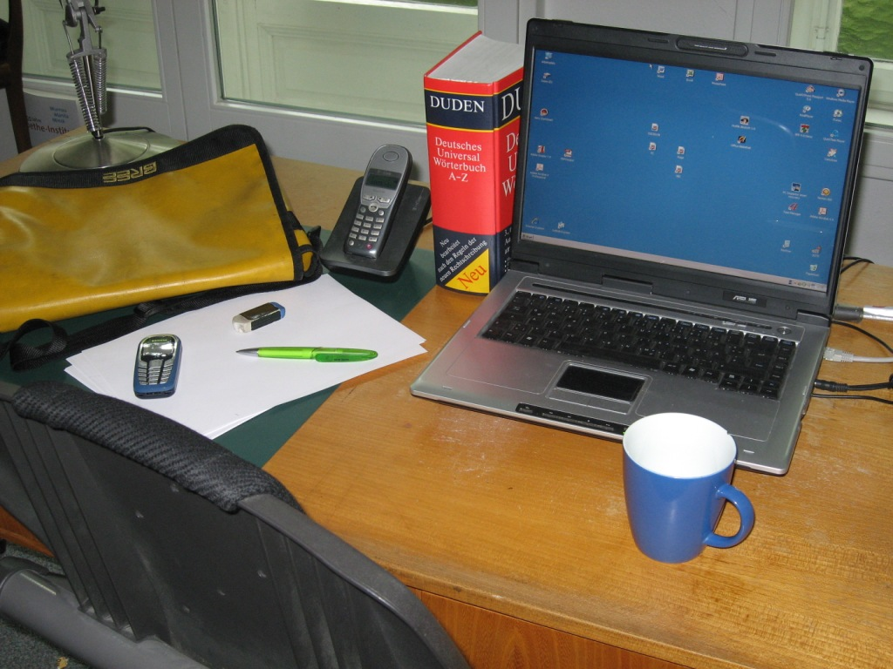

Lösung:

Lösungen

1
1. die Tasche
2. das Wörterbuch
3. der Computer
4. der Radiergummi
5. der Stuhl
6. das Papier
7. das Handy
8. der Bleistift
9. der Kugelschreiber
10. die Tasse
11. der Tisch
12. das Telefon

2
der Bleistift

